СОВЕТ
НАРОДНЫХ ДЕПУТАТОВ
ЮДИНСКОГО СЕЛЬСКОГО ПОСЕЛЕНИЯ
ПОДГОРЕНСКОГО МУНИЦИПАЛЬНОГО РАЙОНА
ВОРОНЕЖСКОЙ ОБЛАСТИ

РЕШЕНИЕ

От 08 декабря 2022 года № 21
с. Юдино

О внесении изменений в решение
Совета народных депутатов
Юдинского сельского поселения
Подгоренского муниципального района
Воронежской области
от 07.10.2011 года № 26
«Об утверждении Генерального плана
Юдинского сельского поселения»

В соответствии с Градостроительным кодексом Российской Федерации от 29.12.2004 г. № 190-ФЗ, постановлением администрации Юдинского сельского поселения от 19.01.2022 г. № 1 «О подготовке Проекта внесения изменений в Генеральный план Юдинского сельского поселения Подгоренского муниципального района Воронежской области», учитывая заключение Губернатора Воронежской области от 29.11.2022 № 17-01-32/И-3338 «О согласовании проекта внесения изменений в генеральный план Юдинского сельского поселения Подгоренского муниципального района», Законом Российской Федерации от 6 октября 2003 года № 131-ФЗ «Об общих принципах организации местного самоуправления в Российской Федерации», Законом Воронежской области от 07.07.2006 г. № 61-ОЗ «О регулировании градостроительной деятельности в Воронежской области», Уставом Юдинского сельского поселения, на основании протокола публичных слушаний по проекту решения Совета народных депутатов Юдинского сельского поселения «О внесении изменений в решение Совета народных депутатов Юдинского сельского поселения Подгоренского муниципального района Воронежской области от 07.11.2011 года № 26 «Об утверждении Генерального плана Юдинского сельского поселения» от 29.11.2022 года, заключения о результатах публичных слушаний по проекту решения Совета народных депутатов Юдинского сельского поселения «О внесении изменений в решение Совета народных депутатов Юдинского сельского поселения Подгоренского муниципального района Воронежской области от 07.11.2011 года № 26 «Об утверждении Генерального плана Юдинского сельского поселения», с учетом полученных согласований Совет народных депутатов Юдинского сельского поселения Подгоренского муниципального района Воронежской области р е ш и л:

1. Внести в решение Совета народных депутатов Юдинского сельского поселения Подгоренского муниципального района Воронежской области от 07.11.2011 года № 26 «Об утверждении Генерального плана Юдинского сельского поселения» следующие изменения и дополнения:
1.1. Дополнить Том I «Положение о территориальном планировании Юдинского сельского поселения Подгоренского муниципального района Воронежской области» Генерального плана Юдинского сельского поселения Подгоренского муниципального района Воронежской области приложением «Сведения о границах населенных пунктов села Костомарово, хутора Студенок (Графическое описание местоположения границ населенных пунктов, перечень координат характерных точек границ населенных пунктов)» согласно приложению.
2. Настоящее решение вступает в силу с даты официального опубликования в Вестнике муниципальных правовых актов Юдинского сельского поселения Подгоренского муниципального района Воронежской области и обнародования в соответствии с порядком, предусмотренным статьей 45 Устава Юдинского сельского поселения Подгоренского муниципального района Воронежской области.
3. Контроль за выполнением настоящего решения оставляю за собой.

Глава Юдинского
сельского поселения А.И. Бобешко

Приложение к решению
Совета народных депутатов
Юдинского сельского поселения
Подгоренского муниципального района
от 08 декабря 2022 года № 21

Приложение к Тому I
«Положение о территориальном планировании Юдинского сельского поселения Подгоренского муниципального района Воронежской области»

СВЕДЕНИЯ О ГРАНИЦАХ НАСЕЛЕННЫХ ПУНКТОВ СЕЛА КОСТОМАРОВО, ХУТОРА СТУДЕНОК

ГРАФИЧЕСКОЕ ОПИСАНИЕ МЕСТОПОЛОЖЕНИЯ ГРАНИЦ НАСЕЛЕННЫХ ПУНКТОВ, ПЕРЕЧЕНЬ КООРДИНАТ ХАРАКТЕРНЫХ ТОЧЕК ГРАНИЦ НАСЕЛЕННЫХ ПУНКТОВ

ОПИСАНИЕ МЕСТОПОЛОЖЕНИЯ ГРАНИЦ
село Костомарово Юдинского сельского поселения Подгоренского муниципального района Воронежской области (наименование объекта, местоположение границ которого описано
(далее - объект)

Раздел 1

Сведения об объекте
№ п/п | Характеристики объекта | Описание характеристик
1 | 2 | 3
1 | Местоположение объекта | Воронежская область, Подгоренский муниципальный район, Юдинское сельское поселение, село Костомарово
2 | Площадь объекта ±  величина погрешности определения площади (P ± Дельта P) | 2741335 +/- 28975 м²
3 | Иные характеристики объекта | -

Раздел 2
Сведения о местоположении границ объекта
1. Система координат: МСК - 36, зона 1
2. Сведения о характерных точках границ объекта
Обозначение характерных точек границ | Координаты, м |  | Метод определения координат характерной точки | Средняя квадратическая погрешность положения характерной точки (Мt), м | Описание обозначения точки на местности (при наличии)
 | X | Y
1 | 2 | 3 | 4 | 5 | 6
1 | 409104.30 | 1340557.58 | Картометрический | 1.00 | -
2 | 409035.53 | 1340655.29 | Картометрический | 1.00 | -
3 | 409024.39 | 1340669.96 | Картометрический | 1.00 | -
4 | 409015.20 | 1340686.92 | Картометрический | 1.00 | -
5 | 409012.24 | 1340688.64 | Картометрический | 1.00 | -
6 | 408978.01 | 1340693.25 | Картометрический | 1.00 | -
7 | 408960.37 | 1340700.30 | Картометрический | 1.00 | -
8 | 408929.87 | 1340711.26 | Картометрический | 1.00 | -
9 | 408899.04 | 1340718.53 | Картометрический | 1.00 | -
10 | 408855.25 | 1340721.02 | Картометрический | 1.00 | -
11 | 408828.31 | 1340721.61 | Картометрический | 1.00 | -
12 | 408770.39 | 1340734.16 | Картометрический | 1.00 | -
13 | 408757.65 | 1340714.91 | Картометрический | 1.00 | -
14 | 408743.50 | 1340686.46 | Картометрический | 1.00 | -
15 | 408698.22 | 1340721.72 | Картометрический | 1.00 | -
16 | 408644.23 | 1340756.67 | Картометрический | 1.00 | -
17 | 408622.44 | 1340765.13 | Картометрический | 1.00 | -
18 | 408438.88 | 1340815.56 | Картометрический | 1.00 | -
19 | 408309.44 | 1340830.31 | Картометрический | 1.00 | -
20 | 408038.76 | 1340864.25 | Картометрический | 1.00 | -
21 | 407778.93 | 1340887.84 | Картометрический | 1.00 | -
22 | 407762.03 | 1340890.65 | Картометрический | 1.00 | -
23 | 407675.53 | 1340940.32 | Картометрический | 1.00 | -
24 | 407519.11 | 1340963.98 | Картометрический | 1.00 | -
25 | 407434.33 | 1340962.77 | Картометрический | 1.00 | -
26 | 407432.31 | 1340995.01 | Картометрический | 1.00 | -
27 | 407342.39 | 1340990.49 | Картометрический | 1.00 | -
28 | 407322.68 | 1340924.70 | Картометрический | 1.00 | -
29 | 407263.87 | 1340956.98 | Картометрический | 1.00 | -
30 | 407133.59 | 1340988.46 | Картометрический | 1.00 | -
31 | 407128.78 | 1340989.63 | Картометрический | 1.00 | -
32 | 406953.68 | 1341011.03 | Картометрический | 1.00 | -
33 | 406843.73 | 1341025.48 | Картометрический | 1.00 | -
34 | 406787.84 | 1341081.45 | Картометрический | 1.00 | -
35 | 406762.18 | 1341095.33 | Картометрический | 1.00 | -
36 | 406731.63 | 1341111.89 | Картометрический | 1.00 | -
37 | 406690.95 | 1341121.47 | Картометрический | 1.00 | -

1 | 2 | 3 | 4 | 5 | 6
38 | 406326.41 | 1341187.86 | Картометрический | 1.00 | -
39 | 406301.97 | 1341192.50 | Картометрический | 1.00 | -
40 | 406272.70 | 1341198.06 | Картометрический | 1.00 | -
41 | 406232.94 | 1341202.93 | Картометрический | 1.00 | -
42 | 406089.24 | 1341174.68 | Картометрический | 1.00 | -
43 | 405840.34 | 1341087.92 | Картометрический | 1.00 | -
44 | 405780.58 | 1341060.90 | Картометрический | 1.00 | -
45 | 405691.47 | 1341106.37 | Картометрический | 1.00 | -
46 | 405575.48 | 1341034.32 | Картометрический | 1.00 | -
47 | 405420.05 | 1340937.76 | Картометрический | 1.00 | -
48 | 405318.93 | 1340869.00 | Картометрический | 1.00 | -
49 | 405249.76 | 1340785.34 | Картометрический | 1.00 | -
50 | 405200.80 | 1340692.88 | Картометрический | 1.00 | -
51 | 405189.08 | 1340649.00 | Картометрический | 1.00 | -
52 | 404863.26 | 1340418.52 | Картометрический | 1.00 | -
53 | 404837.67 | 1340402.72 | Картометрический | 1.00 | -
54 | 404815.84 | 1340395.98 | Картометрический | 1.00 | -
55 | 404729.11 | 1340304.71 | Картометрический | 5.00 | -
56 | 404477.89 | 1340268.87 | Картометрический | 5.00 | -
57 | 404213.65 | 1340182.47 | Картометрический | 5.00 | -
58 | 403954.54 | 1340098.49 | Картометрический | 5.00 | -
59 | 403862.62 | 1340074.30 | Картометрический | 5.00 | -
60 | 403910.08 | 1339897.78 | Картометрический | 5.00 | -
61 | 404195.50 | 1339911.42 | Картометрический | 5.00 | -
62 | 404251.54 | 1339969.14 | Картометрический | 5.00 | -
63 | 404273.21 | 1339987.25 | Картометрический | 5.00 | -
64 | 404307.43 | 1340009.11 | Картометрический | 5.00 | -
65 | 404339.94 | 1340025.91 | Картометрический | 5.00 | -
66 | 404373.33 | 1340037.82 | Картометрический | 5.00 | -
67 | 404422.48 | 1340056.57 | Картометрический | 5.00 | -
68 | 404531.81 | 1340079.49 | Картометрический | 5.00 | -
69 | 404477.34 | 1340029.02 | Картометрический | 5.00 | -
70 | 404400.12 | 1339982.46 | Картометрический | 5.00 | -
71 | 404409.90 | 1339930.54 | Картометрический | 5.00 | -
72 | 404460.99 | 1339837.00 | Картометрический | 5.00 | -
73 | 404643.05 | 1339762.95 | Картометрический | 5.00 | -
74 | 404739.37 | 1339872.23 | Картометрический | 5.00 | -
75 | 404706.55 | 1339723.98 | Картометрический | 5.00 | -
76 | 404675.35 | 1339373.69 | Картометрический | 5.00 | -
77 | 404706.41 | 1339237.80 | Картометрический | 5.00 | -
78 | 404723.88 | 1339150.44 | Картометрический | 5.00 | -
79 | 404743.29 | 1339063.08 | Картометрический | 5.00 | -
80 | 404770.47 | 1339002.90 | Картометрический | 5.00 | -
81 | 404795.71 | 1338956.31 | Картометрический | 5.00 | -
82 | 404832.59 | 1338915.55 | Картометрический | 5.00 | -
83 | 404886.95 | 1338847.60 | Картометрический | 5.00 | -
84 | 404929.66 | 1338738.89 | Картометрический | 5.00 | -
85 | 404956.83 | 1338560.29 | Картометрический | 5.00 | -

1 | 2 | 3 | 4 | 5 | 6
86 | 404913.90 | 1338408.08 | Картометрический | 5.00 | -
87 | 404806.12 | 1338218.77 | Картометрический | 5.00 | -
88 | 404836.88 | 1338233.65 | Картометрический | 5.00 | -
89 | 404867.87 | 1338295.61 | Картометрический | 5.00 | -
90 | 404898.64 | 1338344.43 | Картометрический | 5.00 | -
91 | 404981.41 | 1338410.21 | Картометрический | 5.00 | -
92 | 405035.52 | 1338445.23 | Картометрический | 5.00 | -
93 | 405046.68 | 1338466.84 | Картометрический | 5.00 | -
94 | 405051.41 | 1338471.72 | Картометрический | 5.00 | -
95 | 405052.50 | 1338478.12 | Картометрический | 5.00 | -
96 | 405001.57 | 1338613.94 | Картометрический | 5.00 | -
97 | 404979.28 | 1338683.97 | Картометрический | 5.00 | -
98 | 404978.22 | 1338712.62 | Картометрический | 5.00 | -
99 | 404985.65 | 1338741.27 | Картометрический | 5.00 | -
100 | 405007.93 | 1338754.01 | Картометрический | 5.00 | -
101 | 405023.85 | 1338755.07 | Картометрический | 5.00 | -
102 | 405029.15 | 1338730.66 | Картометрический | 5.00 | -
103 | 405023.85 | 1338708.38 | Картометрический | 5.00 | -
104 | 405037.64 | 1338681.85 | Картометрический | 5.00 | -
105 | 405047.19 | 1338638.35 | Картометрический | 5.00 | -
106 | 405099.19 | 1338488.74 | Картометрический | 5.00 | -
107 | 405103.43 | 1338459.02 | Картометрический | 5.00 | -
108 | 405074.78 | 1338416.58 | Картометрический | 5.00 | -
109 | 405035.52 | 1338382.62 | Картометрический | 5.00 | -
110 | 404984.59 | 1338338.06 | Картометрический | 5.00 | -
111 | 404913.02 | 1338270.47 | Картометрический | 5.00 | -
112 | 405140.77 | 1338380.61 | Картометрический | 5.00 | -
113 | 405174.85 | 1338441.25 | Картометрический | 5.00 | -
114 | 405291.19 | 1338572.32 | Картометрический | 5.00 | -
115 | 405327.22 | 1338579.91 | Картометрический | 5.00 | -
116 | 405310.16 | 1338608.35 | Картометрический | 5.00 | -
117 | 405312.05 | 1338648.17 | Картометрический | 5.00 | -
118 | 405253.27 | 1338801.75 | Картометрический | 5.00 | -
119 | 405182.66 | 1339038.16 | Картометрический | 1.00 | -
120 | 405283.53 | 1339116.34 | Картометрический | 1.00 | -
121 | 405208.10 | 1339696.02 | Картометрический | 1.00 | -
122 | 405207.88 | 1339832.53 | Картометрический | 1.00 | -
123 | 405238.68 | 1339991.09 | Картометрический | 1.00 | -
124 | 405129.95 | 1340029.72 | Картометрический | 1.00 | -
125 | 405117.09 | 1340034.28 | Картометрический | 1.00 | -
126 | 405111.79 | 1340034.54 | Картометрический | 1.00 | -
127 | 405064.13 | 1340036.80 | Картометрический | 1.00 | -
128 | 405032.76 | 1340050.56 | Картометрический | 1.00 | -
129 | 405039.29 | 1340087.75 | Картометрический | 1.00 | -
130 | 405072.33 | 1340138.92 | Картометрический | 1.00 | -
131 | 405089.09 | 1340179.34 | Картометрический | 1.00 | -
132 | 405096.72 | 1340231.77 | Картометрический | 1.00 | -
133 | 405187.54 | 1340204.03 | Картометрический | 1.00 | -

1 | 2 | 3 | 4 | 5 | 6
134 | 405201.23 | 1340238.17 | Картометрический | 1.00 | -
135 | 405209.22 | 1340262.11 | Картометрический | 1.00 | -
136 | 405217.64 | 1340288.35 | Картометрический | 1.00 | -
137 | 405227.35 | 1340333.44 | Картометрический | 1.00 | -
138 | 405238.34 | 1340345.43 | Картометрический | 1.00 | -
139 | 405243.85 | 1340359.40 | Картометрический | 1.00 | -
140 | 405251.59 | 1340378.31 | Картометрический | 1.00 | -
141 | 405273.36 | 1340410.01 | Картометрический | 1.00 | -
142 | 405296.63 | 1340430.01 | Картометрический | 1.00 | -
143 | 405311.83 | 1340438.55 | Картометрический | 1.00 | -
144 | 405327.53 | 1340457.81 | Картометрический | 1.00 | -
145 | 405514.61 | 1340548.09 | Картометрический | 1.00 | -
146 | 405575.48 | 1340573.21 | Картометрический | 1.00 | -
147 | 405775.72 | 1340655.85 | Картометрический | 1.00 | -
148 | 405982.39 | 1340751.75 | Картометрический | 1.00 | -
149 | 406004.14 | 1340681.91 | Картометрический | 1.00 | -
150 | 406101.19 | 1340708.36 | Картометрический | 1.00 | -
151 | 406072.28 | 1340807.12 | Картометрический | 1.00 | -
152 | 406213.85 | 1340819.40 | Картометрический | 1.00 | -
153 | 406235.06 | 1340820.67 | Картометрический | 1.00 | -
154 | 406327.66 | 1340823.32 | Картометрический | 1.00 | -
155 | 406540.51 | 1340829.40 | Картометрический | 1.00 | -
156 | 406799.63 | 1340715.97 | Картометрический | 1.00 | -
157 | 406891.35 | 1340676.71 | Картометрический | 1.00 | -
158 | 406981.53 | 1340636.83 | Картометрический | 1.00 | -
159 | 407063.71 | 1340634.69 | Картометрический | 1.00 | -
160 | 407016.71 | 1340558.08 | Картометрический | 1.00 | -
161 | 407107.40 | 1340505.80 | Картометрический | 1.00 | -
162 | 407165.60 | 1340593.02 | Картометрический | 1.00 | -
163 | 407250.50 | 1340549.53 | Картометрический | 1.00 | -
164 | 407393.63 | 1340385.39 | Картометрический | 1.00 | -
165 | 407330.52 | 1340309.26 | Картометрический | 1.00 | -
166 | 407147.80 | 1339964.65 | Картометрический | 1.00 | -
167 | 407113.70 | 1339743.13 | Картометрический | 1.00 | -
168 | 407197.14 | 1339713.85 | Картометрический | 1.00 | -
169 | 407298.72 | 1339915.66 | Картометрический | 1.00 | -
170 | 407380.25 | 1339872.84 | Картометрический | 1.00 | -
171 | 407493.24 | 1339993.95 | Картометрический | 1.00 | -
172 | 407497.79 | 1340117.62 | Картометрический | 1.00 | -
173 | 407567.25 | 1340167.38 | Картометрический | 1.00 | -
174 | 407638.77 | 1340292.53 | Картометрический | 1.00 | -
175 | 407655.44 | 1340379.57 | Картометрический | 1.00 | -
176 | 407706.45 | 1340360.66 | Картометрический | 1.00 | -
177 | 407755.95 | 1340343.13 | Картометрический | 1.00 | -
178 | 407842.87 | 1340596.12 | Картометрический | 1.00 | -
179 | 407844.55 | 1340647.80 | Картометрический | 1.00 | -
180 | 407816.45 | 1340692.31 | Картометрический | 1.00 | -
181 | 407737.29 | 1340772.52 | Картометрический | 1.00 | -

1 | 2 | 3 | 4 | 5 | 6
182 | 407717.83 | 1340792.30 | Картометрический | 1.00 | -
183 | 407741.74 | 1340785.46 | Картометрический | 1.00 | -
184 | 407981.27 | 1340715.99 | Картометрический | 1.00 | -
185 | 408233.42 | 1340693.08 | Картометрический | 1.00 | -
186 | 408261.62 | 1340711.20 | Картометрический | 1.00 | -
187 | 408290.05 | 1340726.35 | Картометрический | 1.00 | -
188 | 408296.40 | 1340725.82 | Картометрический | 1.00 | -
189 | 408468.84 | 1340712.24 | Картометрический | 1.00 | -
190 | 408508.79 | 1340709.60 | Картометрический | 1.00 | -
191 | 408570.61 | 1340625.42 | Картометрический | 1.00 | -
192 | 408631.92 | 1340632.28 | Картометрический | 1.00 | -
193 | 408654.00 | 1340560.59 | Картометрический | 1.00 | -
194 | 408665.23 | 1340522.41 | Картометрический | 1.00 | -
195 | 408642.54 | 1340465.49 | Картометрический | 1.00 | -
196 | 408588.31 | 1340318.20 | Картометрический | 1.00 | -
197 | 408571.28 | 1340282.65 | Картометрический | 1.00 | -
198 | 408524.51 | 1340192.95 | Картометрический | 1.00 | -
199 | 408518.39 | 1340180.08 | Картометрический | 1.00 | -
200 | 408509.47 | 1340159.09 | Картометрический | 1.00 | -
201 | 408588.86 | 1340131.77 | Картометрический | 1.00 | -
202 | 408598.85 | 1340015.50 | Картометрический | 1.00 | -
203 | 408703.07 | 1340013.86 | Картометрический | 1.00 | -
204 | 408728.14 | 1340043.97 | Картометрический | 1.00 | -
205 | 408685.50 | 1340080.24 | Картометрический | 1.00 | -
206 | 408682.44 | 1340153.18 | Картометрический | 1.00 | -
207 | 408716.89 | 1340291.63 | Картометрический | 1.00 | -
208 | 408786.60 | 1340514.28 | Картометрический | 1.00 | -
209 | 408786.98 | 1340475.46 | Картометрический | 1.00 | -
210 | 408788.50 | 1340421.87 | Картометрический | 1.00 | -
211 | 408846.21 | 1340374.35 | Картометрический | 1.00 | -
212 | 408907.05 | 1340414.92 | Картометрический | 1.00 | -
213 | 408870.88 | 1340485.84 | Картометрический | 1.00 | -
214 | 408829.75 | 1340561.91 | Картометрический | 1.00 | -
215 | 408991.00 | 1340474.00 | Картометрический | 1.00 | -
216 | 409027.44 | 1340521.50 | Картометрический | 1.00 | -
1 | 409104.30 | 1340557.58 | Картометрический | 1.00 | -
217 | 408825.59 | 1340293.60 | Картометрический | 1.00 | -
218 | 408807.86 | 1340329.24 | Картометрический | 1.00 | -
219 | 408775.28 | 1340307.02 | Картометрический | 1.00 | -
220 | 408785.88 | 1340276.80 | Картометрический | 1.00 | -
217 | 408825.59 | 1340293.60 | Картометрический | 1.00 | -
221 | 405385.47 | 1340005.16 | Картометрический | 1.00 | -
222 | 405381.76 | 1340089.97 | Картометрический | 1.00 | -
223 | 405302.88 | 1340086.98 | Картометрический | 1.00 | -
224 | 405302.36 | 1340002.23 | Картометрический | 1.00 | -
221 | 405385.47 | 1340005.16 | Картометрический | 1.00 | -

1 | 2 | 3 | 4 | 5 | 6
3. Сведения о характерных точках части (частей) границы объекта
Обозначение характерных точек части границы | Координаты, м |  | Метод определения координат характерной точки | Средняя квадратическая погрешность положения характерной  точки (Мt), м | Описание обозначения точки на местности (при наличии)
 | X | Y
1 | 2 | 3 | 4 | 5 | 6
Часть №
- | - | - | - | - | -

Раздел 3
Сведения о местоположении измененных (уточненных) границ объекта
1. Система координат: -
2. Сведения о характерных точках границ объекта
Обозначение характерных точек границ | Существующие координаты, м |  | Измененные (уточненные) координаты, м |  | Метод определения координат характерной точки | Средняя квадратическая погрешность положения характерной точки (Мt), м | Описание обозначения точки на местности (при наличии)
 | X | Y | X | Y
1 | 2 | 3 | 4 | 5 | 6 | 7 | 8
- | - | - | - | - | - | - | -
3.Сведения о характерных точках части (частей) границы объекта
Часть №
- | - | - | - | - | - | - | -

Pasдeл 4 Плaн гpaниц o6ъeктa

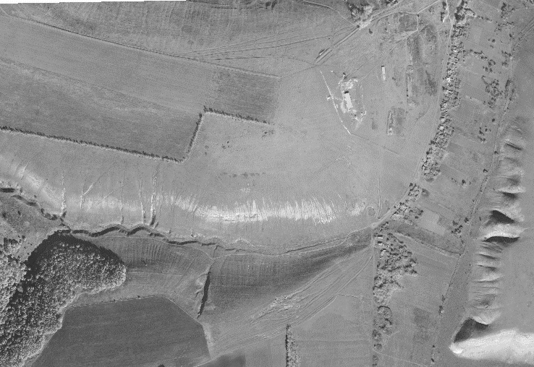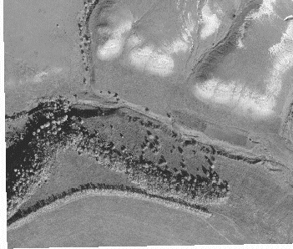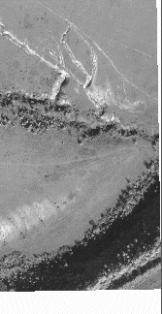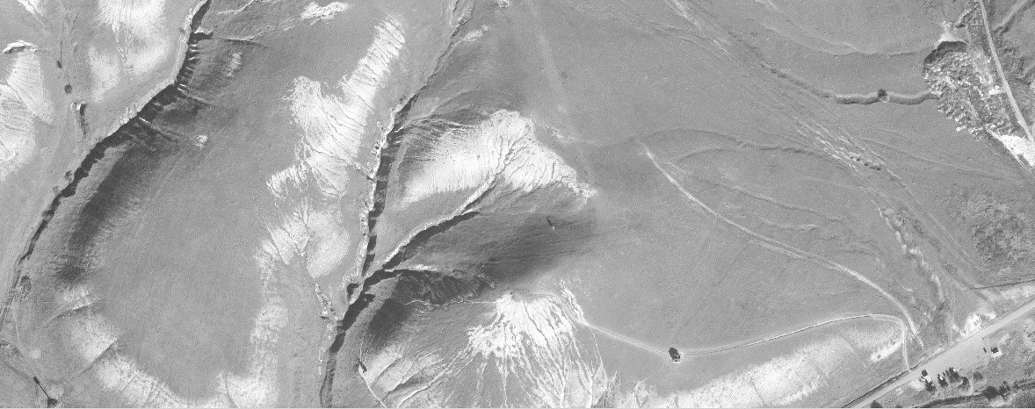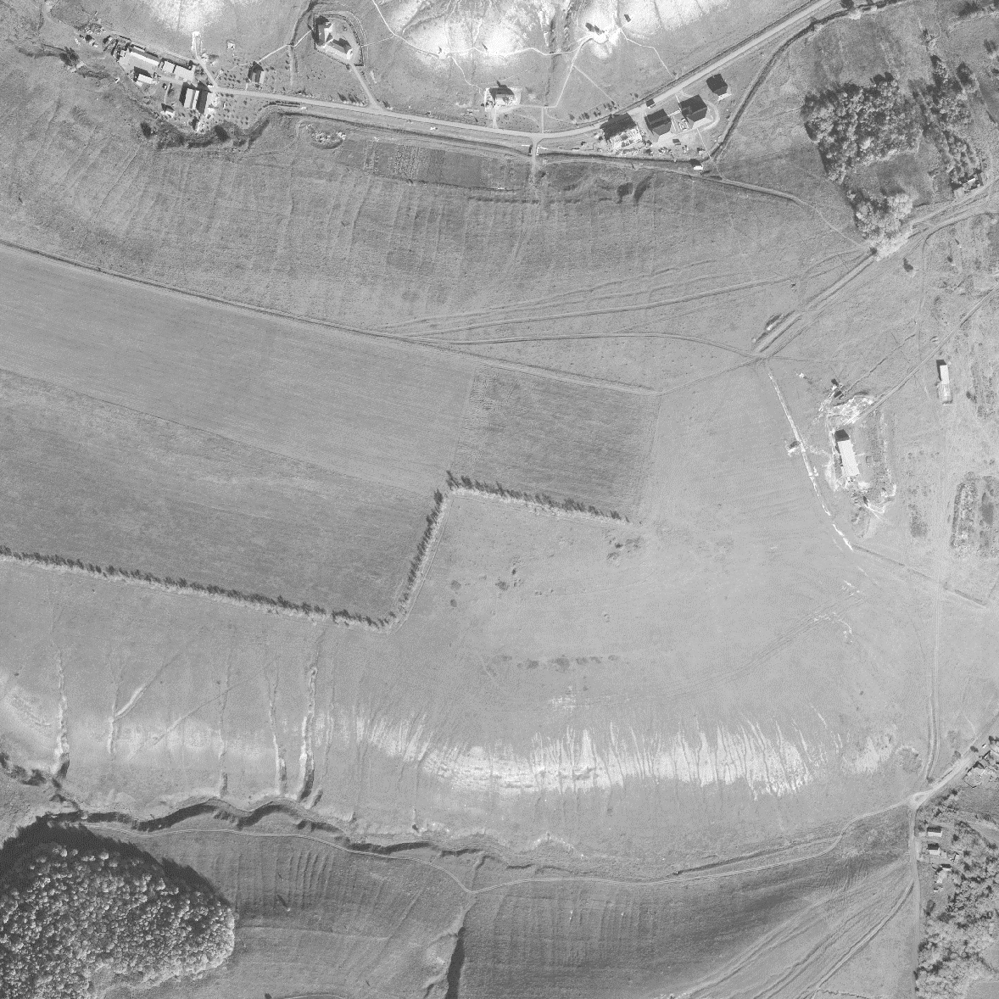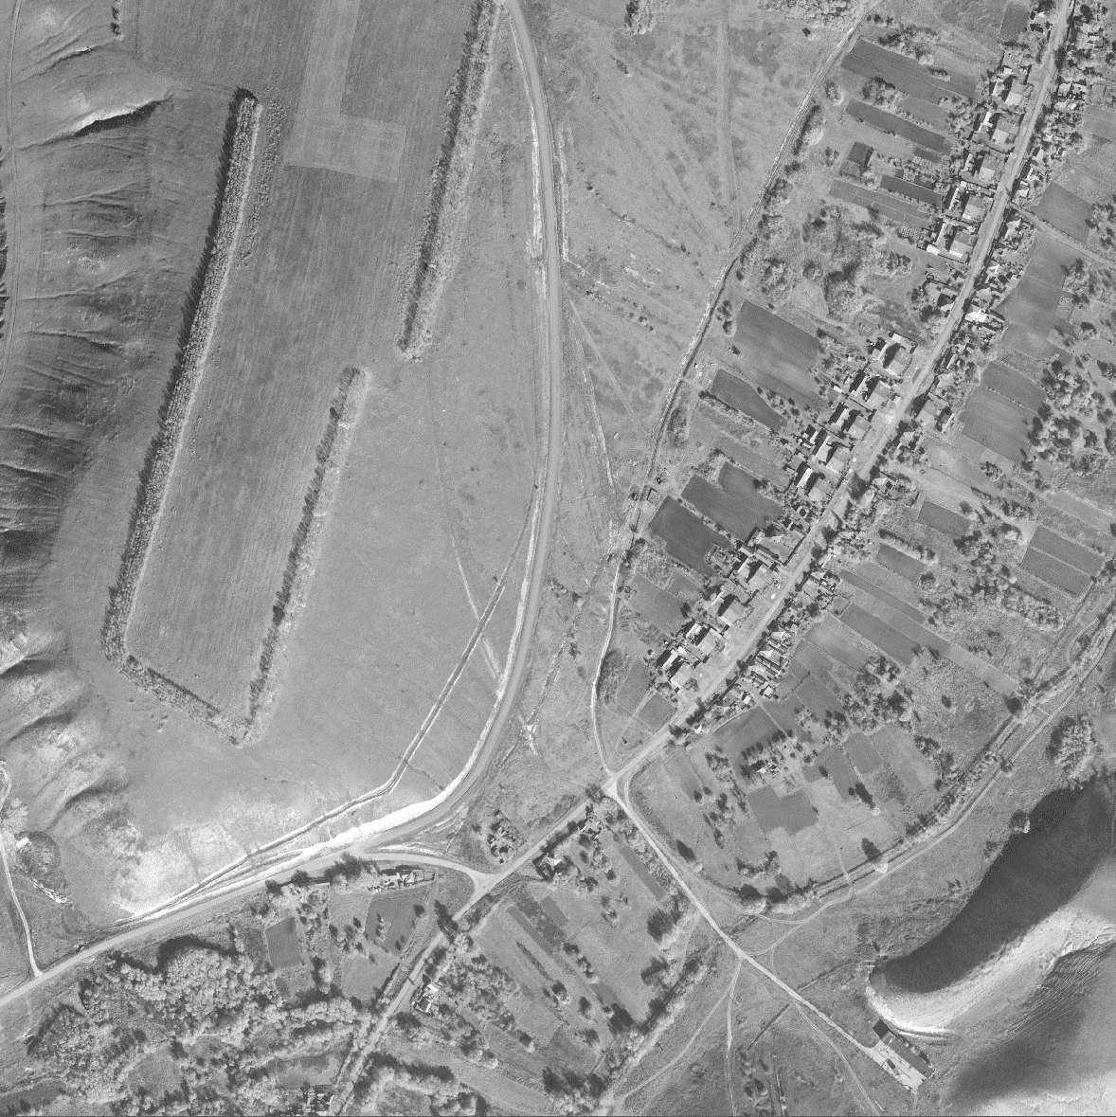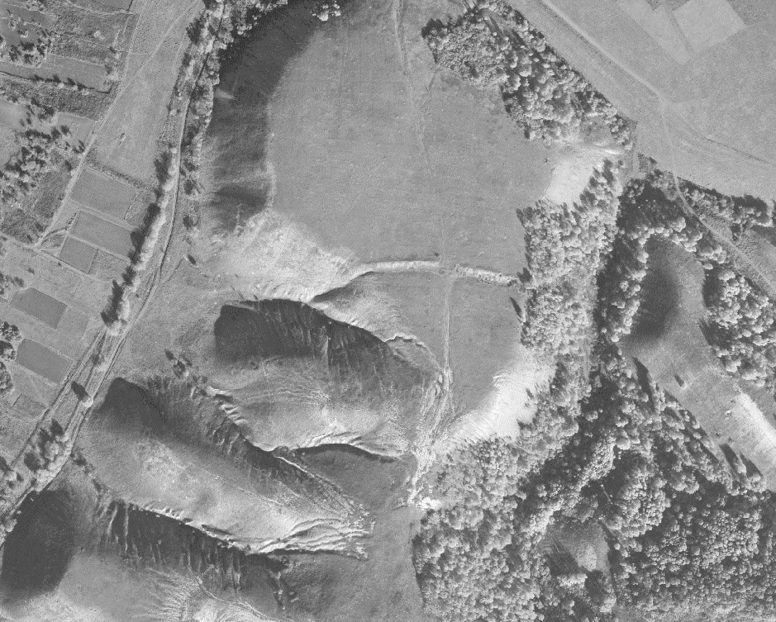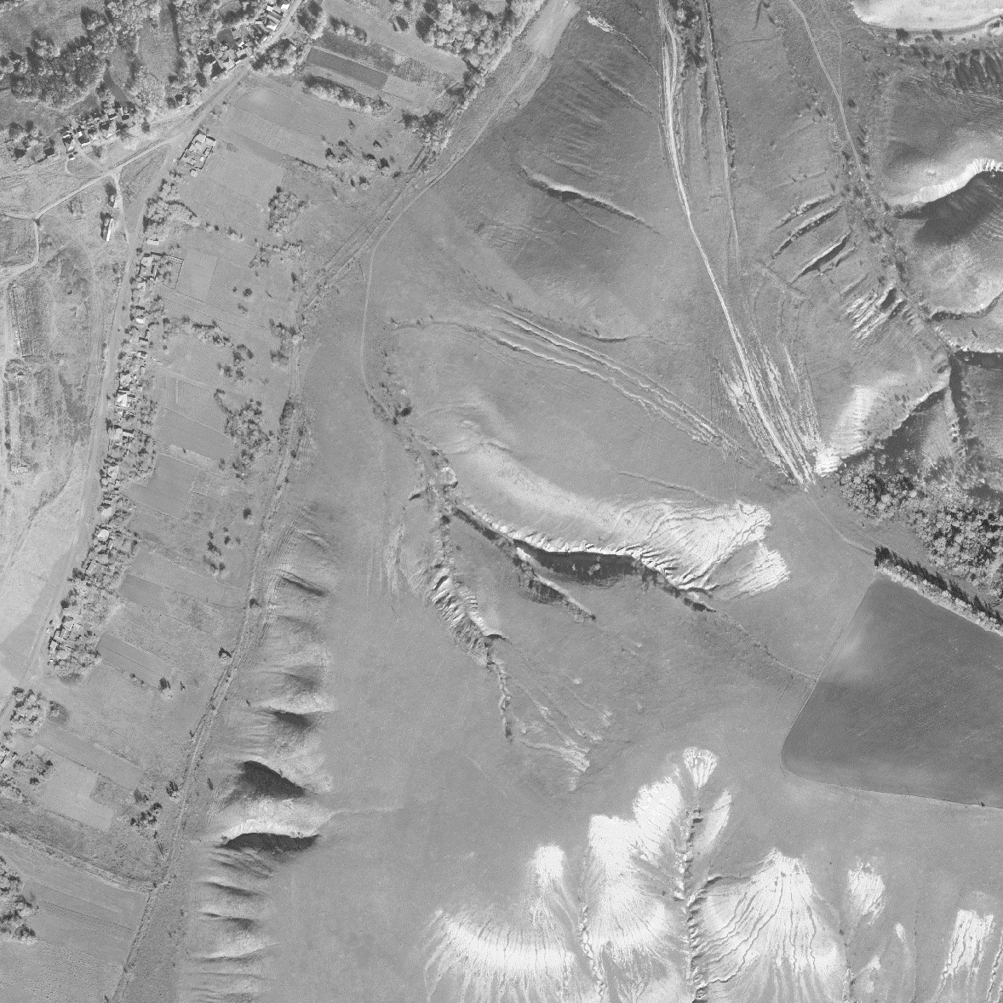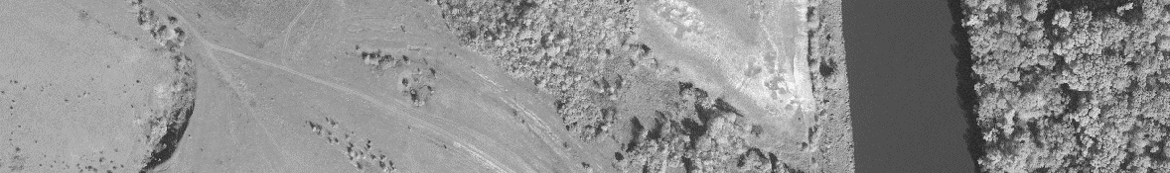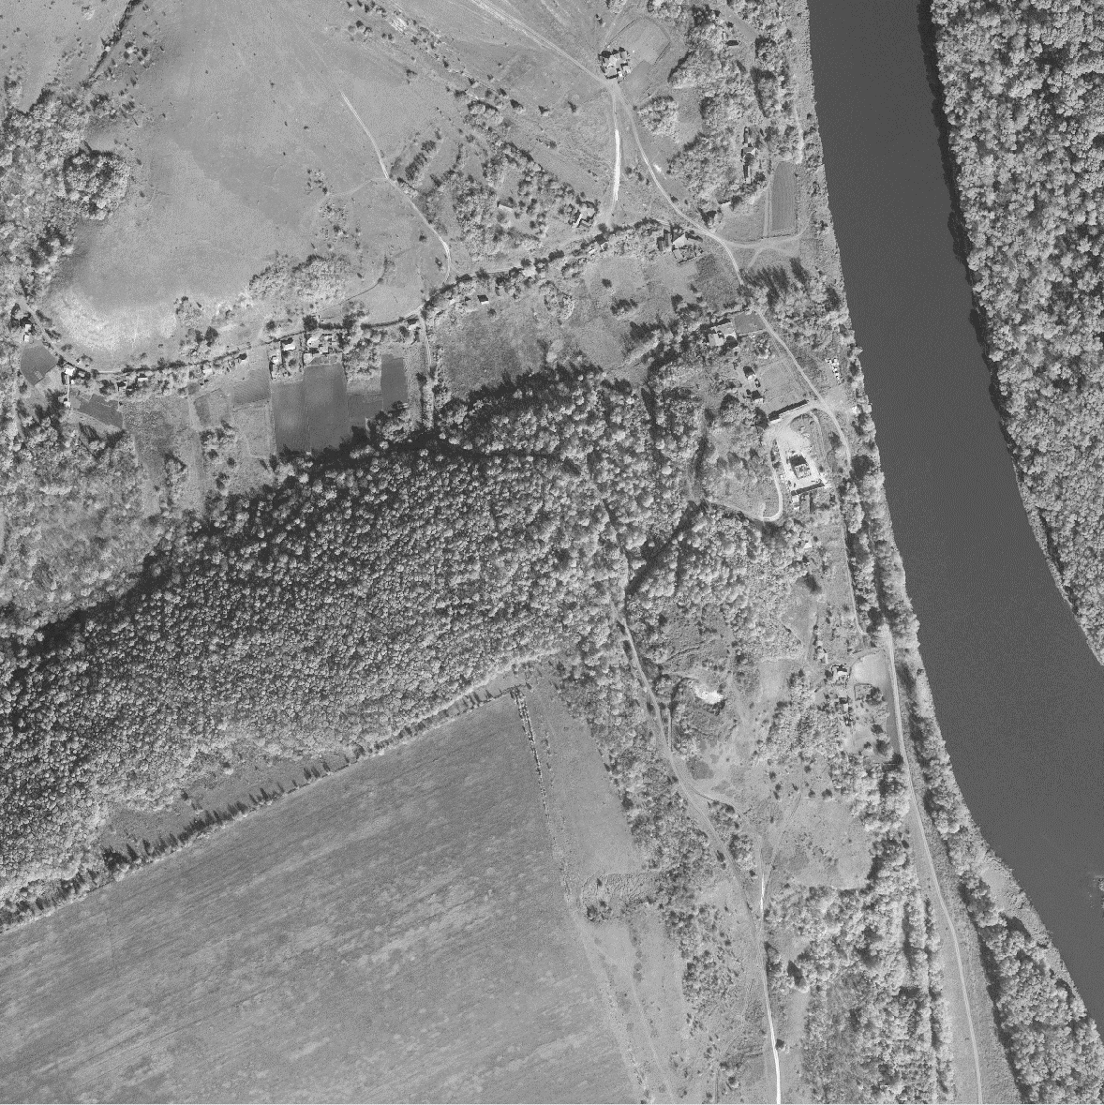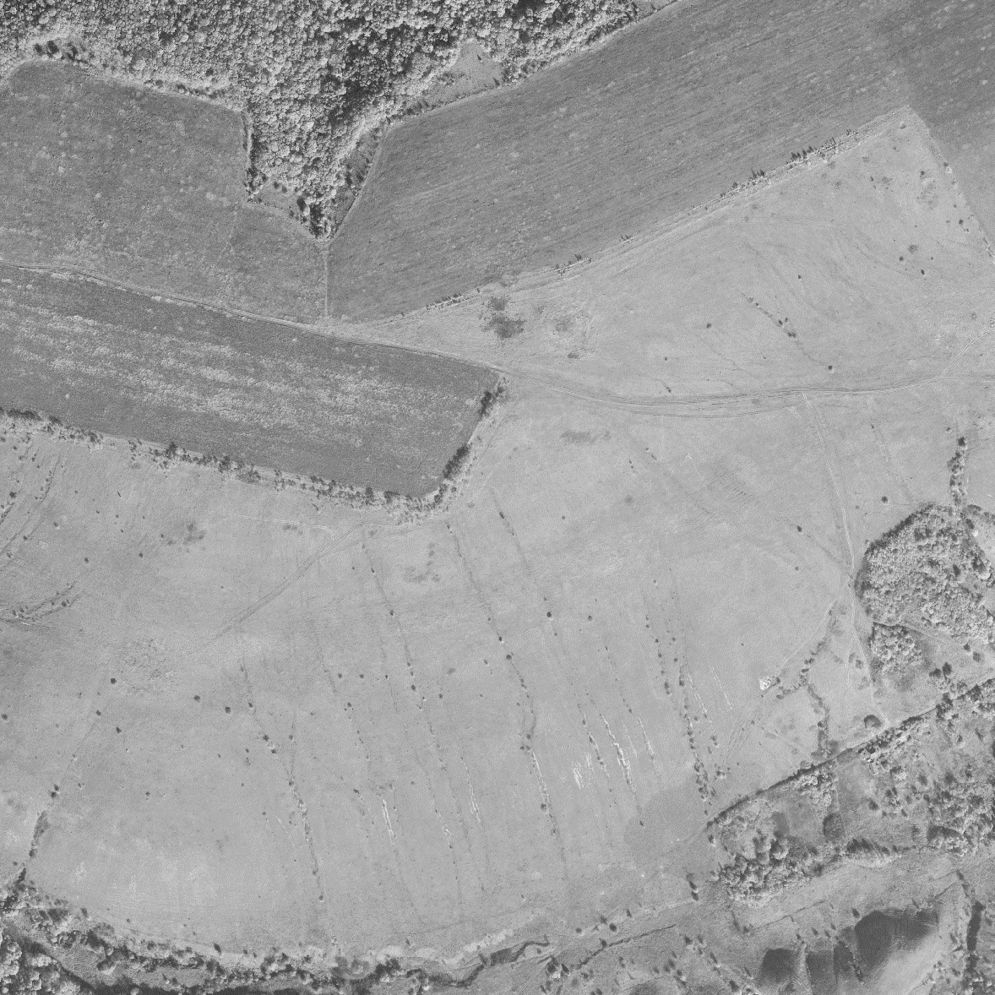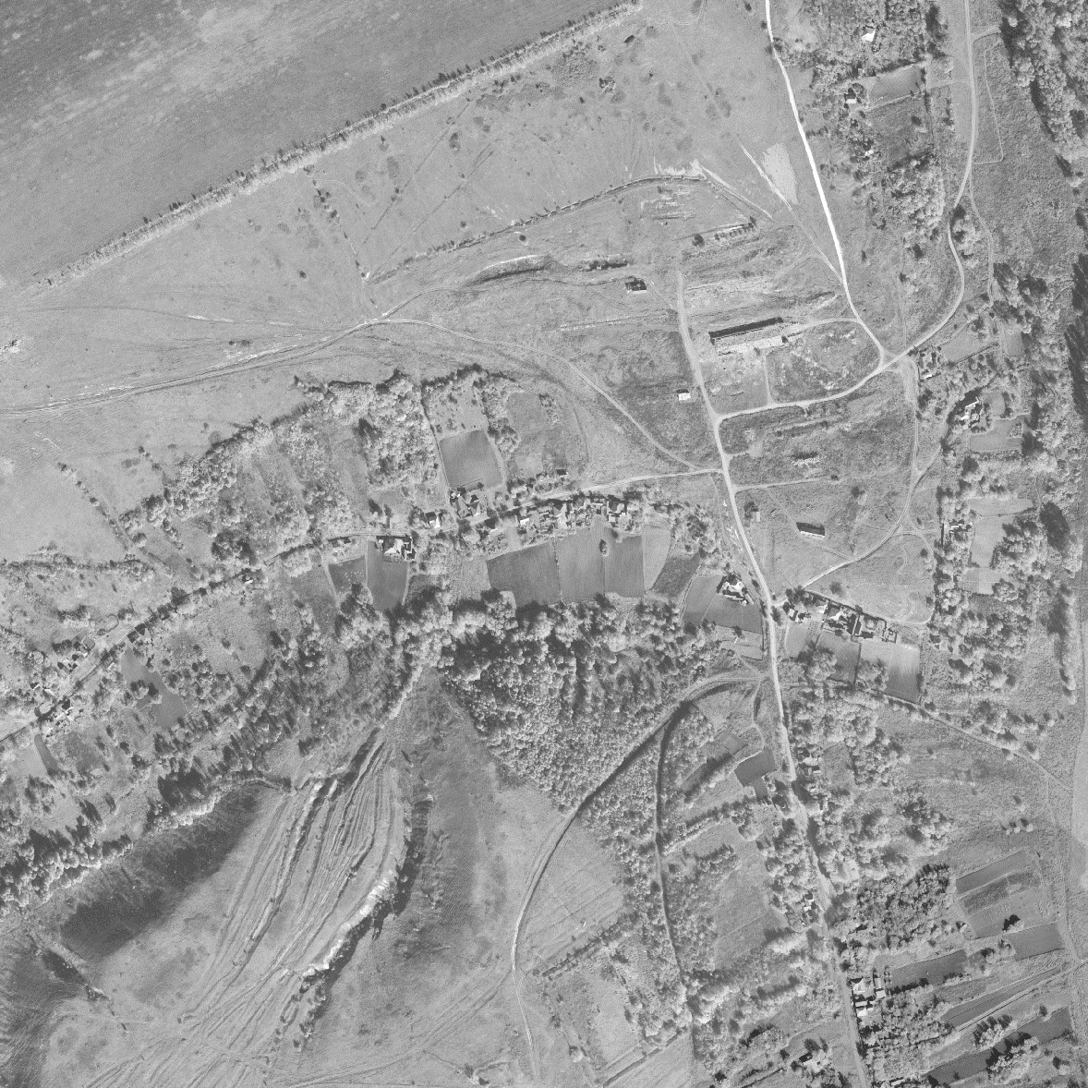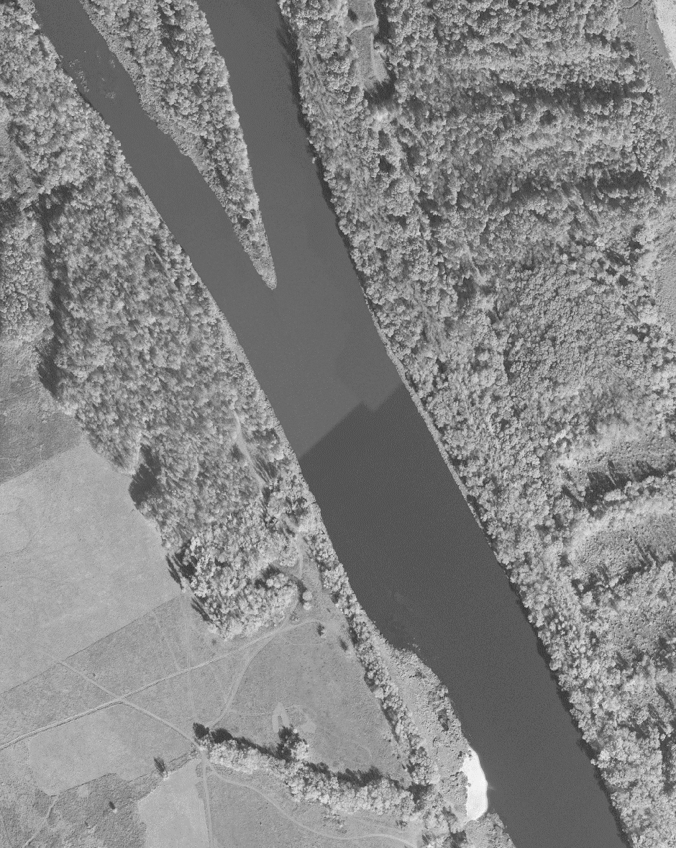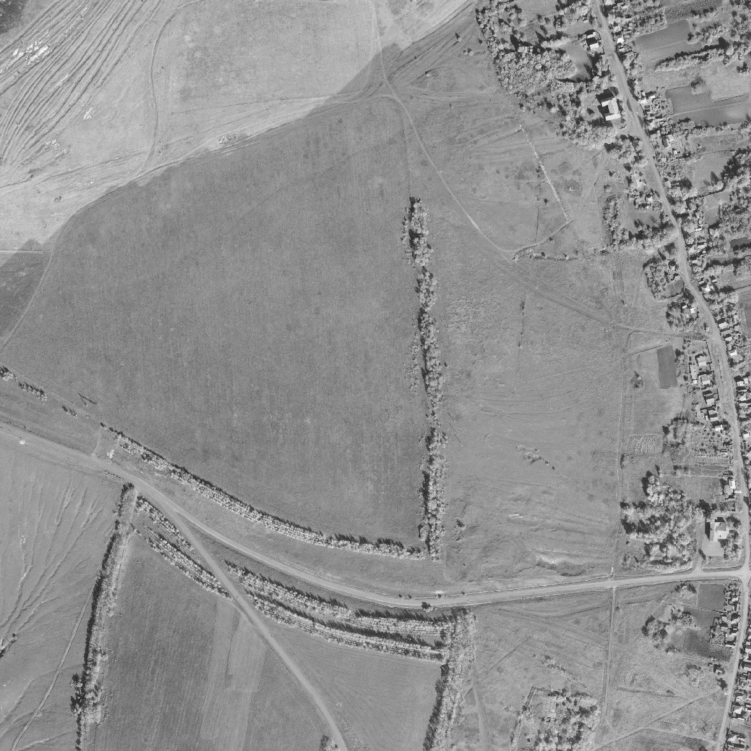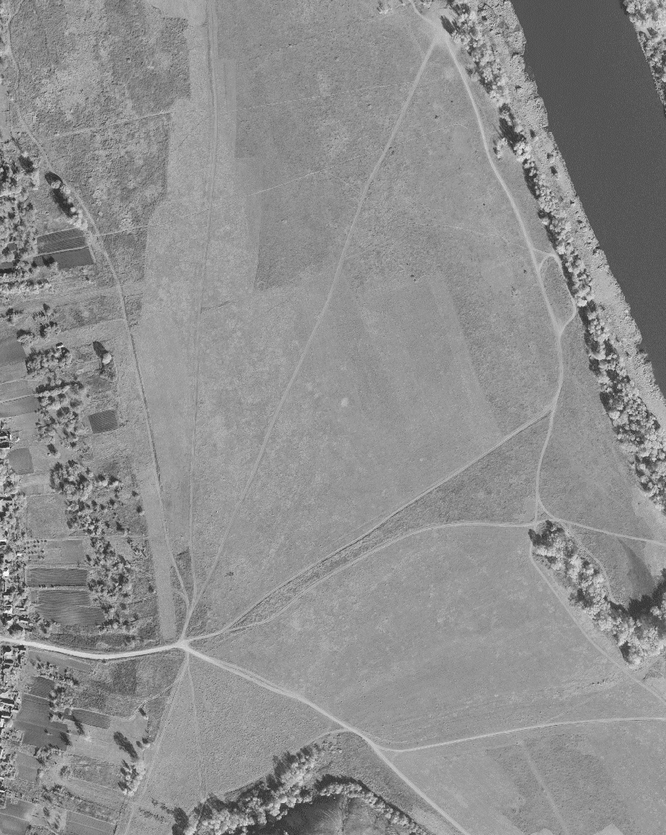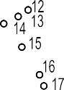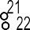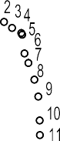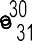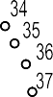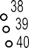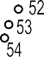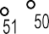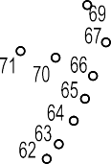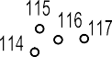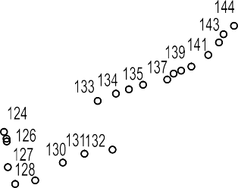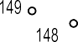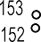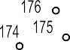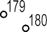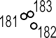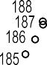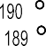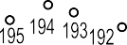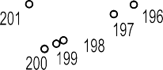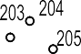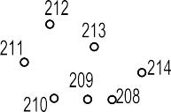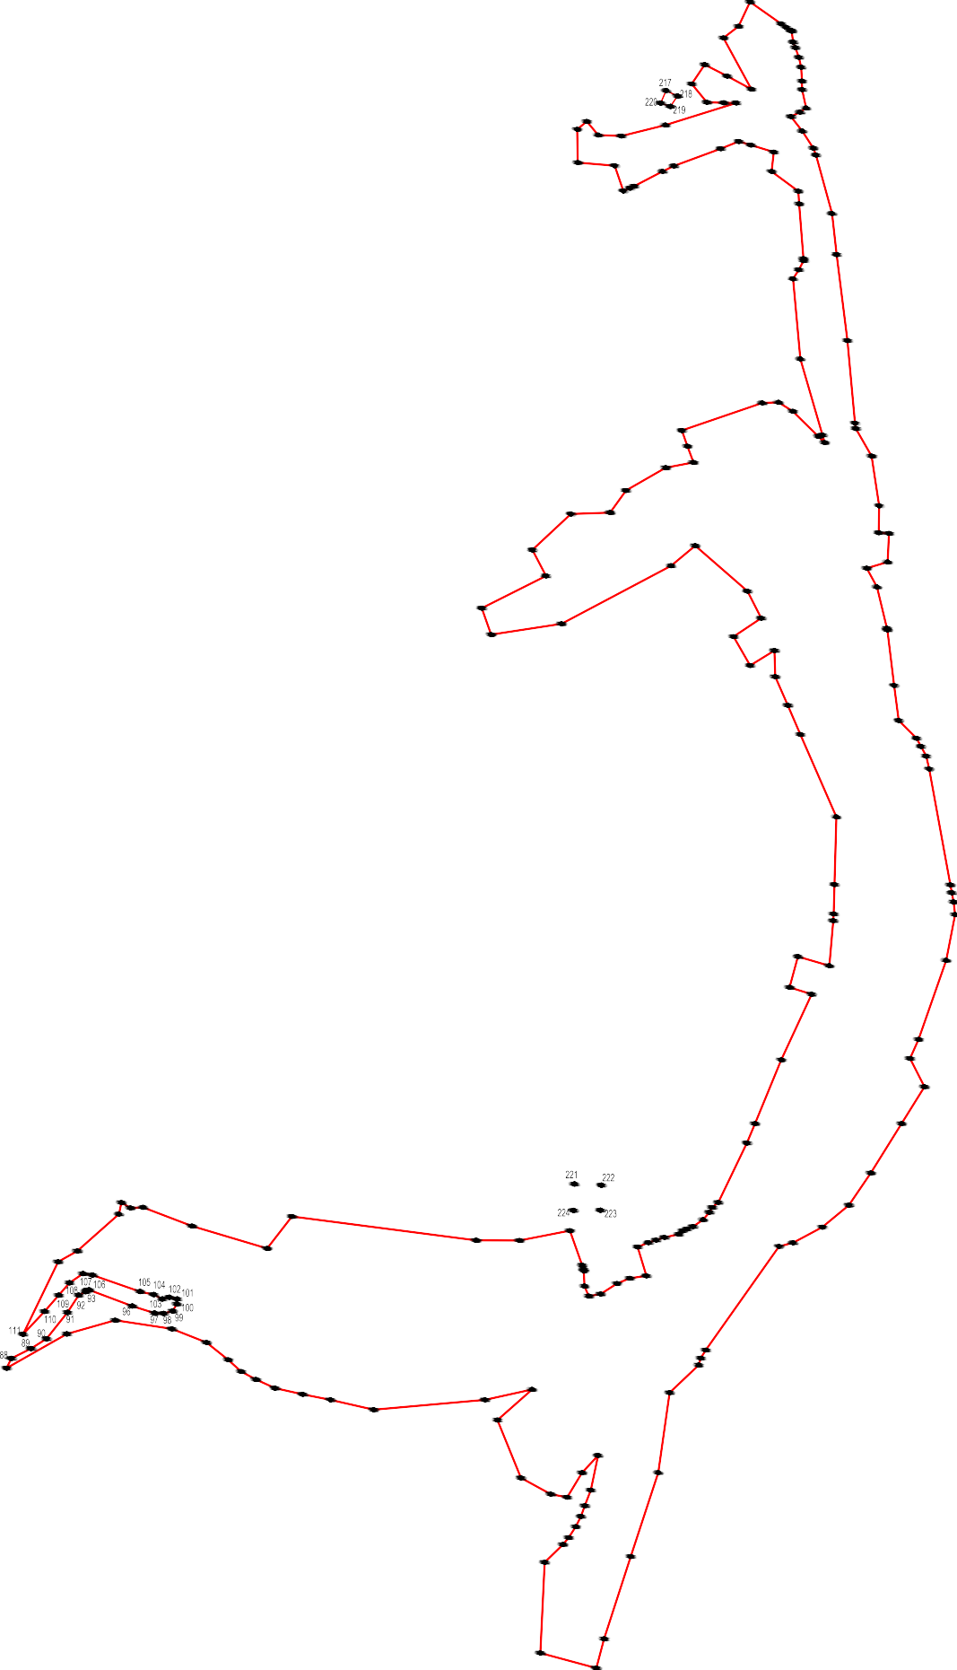Иcпoльsyeмыe ycлoвныe sнaки и o6osнaчeния: гpaницы нaceлeннoгo пyнктa

01 ceнтя6pя

гpaницы мyниципaльнoгo o6pasoвaния xapaктepнaя тoчкa гpaниц нaceлeннoгo пyнктa
1

Macштa6 1:10000

ОПИСАНИЕ МЕСТОПОЛОЖЕНИЯ ГРАНИЦ
хутор Студенок Юдинского сельского поселения Подгоренского муниципального района Воронежской области (наименование объекта, местоположение границ которого описано
(далее - объект)

Раздел 1

Сведения об объекте
№ п/п | Характеристики объекта | Описание характеристик
1 | 2 | 3
1 | Местоположение объекта | Воронежская область, Подгоренский муниципальный район, Юдинское сельское поселение, хутор Студенок
2 | Площадь объекта ±  величина погрешности определения площади (P ± Дельта P) | 413236+/-2250 м²
3 | Иные характеристики объекта | -

Раздел 2
Сведения о местоположении границ объекта
1. Система координат: МСК - 36, зона 1
2. Сведения о характерных точках границ объекта
Обозначение характерных точек границ | Координаты, м |  | Метод определения координат характерной точки | Средняя квадратическая погрешность положения характерной точки (Мt), м | Описание обозначения точки на местности (при наличии)
 | X | Y
1 | 2 | 3 | 4 | 5 | 6
1 | 406019.10 | 1332537.08 | Картометрический | 1.00 | -
2 | 406026.97 | 1332555.64 | Картометрический | 1.00 | -
3 | 406025.09 | 1332583.98 | Картометрический | 1.00 | -
4 | 406022.05 | 1332629.28 | Картометрический | 1.00 | -
5 | 406037.80 | 1332686.00 | Картометрический | 1.00 | -
6 | 406024.84 | 1332696.37 | Картометрический | 1.00 | -
7 | 406009.46 | 1332888.78 | Картометрический | 1.00 | -
8 | 405983.35 | 1332912.77 | Картометрический | 1.00 | -
9 | 405819.09 | 1332908.51 | Картометрический | 1.00 | -
10 | 405810.81 | 1332936.23 | Картометрический | 1.00 | -
11 | 405799.11 | 1332966.06 | Картометрический | 1.00 | -
12 | 405753.14 | 1333062.69 | Картометрический | 1.00 | -
13 | 405735.60 | 1333057.15 | Картометрический | 1.00 | -
14 | 405575.48 | 1333006.58 | Картометрический | 1.00 | -
15 | 405523.93 | 1332990.30 | Картометрический | 1.00 | -
16 | 405258.54 | 1332920.99 | Картометрический | 1.00 | -
17 | 405297.43 | 1332603.85 | Картометрический | 1.00 | -
18 | 405334.20 | 1332604.37 | Картометрический | 1.00 | -
19 | 405373.86 | 1332580.39 | Картометрический | 1.00 | -
20 | 405397.73 | 1332549.67 | Картометрический | 1.00 | -
21 | 405412.98 | 1332524.67 | Картометрический | 1.00 | -
22 | 405427.19 | 1332529.19 | Картометрический | 1.00 | -
23 | 405441.44 | 1332533.06 | Картометрический | 1.00 | -
24 | 405450.44 | 1332508.98 | Картометрический | 1.00 | -
25 | 405424.84 | 1332502.46 | Картометрический | 1.00 | -
26 | 405409.78 | 1332502.81 | Картометрический | 1.00 | -
27 | 405323.98 | 1332528.36 | Картометрический | 1.00 | -
28 | 405325.07 | 1332482.30 | Картометрический | 1.00 | -
29 | 405410.08 | 1332476.36 | Картометрический | 1.00 | -
30 | 405422.84 | 1332324.56 | Картометрический | 1.00 | -
31 | 405441.21 | 1332293.87 | Картометрический | 1.00 | -
32 | 405488.03 | 1332295.94 | Картометрический | 1.00 | -
33 | 405575.48 | 1332315.88 | Картометрический | 1.00 | -
34 | 405719.19 | 1332348.66 | Картометрический | 1.00 | -
35 | 405844.04 | 1332378.20 | Картометрический | 1.00 | -

1 | 2 | 3 | 4 | 5 | 6
36 | 405857.69 | 1332381.43 | Картометрический | 1.00 | -
37 | 405864.97 | 1332383.16 | Картометрический | 1.00 | -
38 | 405870.19 | 1332384.40 | Картометрический | 1.00 | -
39 | 405883.34 | 1332494.41 | Картометрический | 1.00 | -
1 | 406019.10 | 1332537.08 | Картометрический | 1.00 | -
3. Сведения о характерных точках части (частей) границы объекта
Обозначение характерных точек части границы | Координаты, м |  | Метод определения координат характерной точки | Средняя квадратическая погрешность положения характерной точки (Мt), м | Описание обозначения точки на местности (при наличии)
 | X | Y
1 | 2 | 3 | 4 | 5 | 6
Часть №
- | - | - | - | - | -

Раздел 3
Сведения о местоположении измененных (уточненных) границ объекта
1. Система координат: -
2. Сведения о характерных точках границ объекта
Обозначение характерных точек границ | Существую щие координаты, м |  | Измененные (уточненные) координаты, м |  | Метод определения координат характерной точки | Средняя квадратическая погрешность положения характерной точки (Мt), м | Описание обозначения точки на местности (при наличии)
 | X | Y | X | Y
1 | 2 | 3 | 4 | 5 | 6 | 7 | 8
- | - | - | - | - | - | - | -
3.Сведения о характерных точках части (частей) границы объекта
Часть №
- | - | - | - | - | - | - | -

